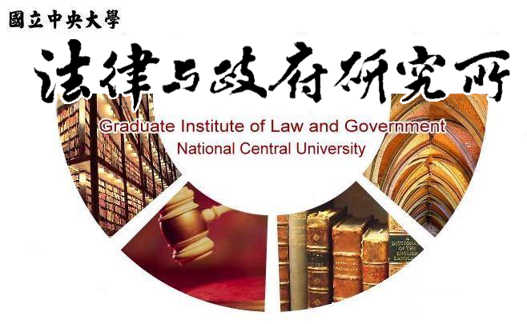

主旨
為辦理本所洪詠雯同學學位考試事宜

說明
1.研 究 生：洪詠雯。
2.指導教授：張桐銳副教授。
3.論文題目：我國與英國長期照護制度之比較研究。
4.口試委員：鍾秉正教授、張桐銳副教授、林谷燕副教授。
5.時 間：106年12月22日(星期五)下午14:00。
6.地 點：中央大學客家大樓 4樓 418室。

法律與政府研究所
106年12月04日

